El presente documento tiene como finalidad analizar y proyectar el comportamiento de una serie de tiempo mediante la aplicación de modelos ARIMA de la ocupación mensual en las 13 principales ciudades de Colombia. A partir del comportamiento observado, caracterizado por una tendencia creciente con fluctuaciones regulares, el modelo produce una estimación suavizada para los meses futuros, manteniendo la coherencia con el patrón histórico reciente. Esta visualización sirve como punto de partida para evaluar la estabilidad de la serie. Allí se exploraron las diferentes funciones de autocorrelación (ACF) y autocorrelación parcial (PACF) donde se observó la necesidad de realizar este análisis para identificar la estructura temporal antes de ajustar el modelo ARIMA.
Anderson Pipicano - Juan Sebastian Orozco
Taller 3 Proyección ARIMA Ocupados
Con el fin de determinar la especificación más adecuada del modelo, se realizó la evaluación de la función AutoARIMA y al mismo tiempo se realizó manualmente. Se obtuvo en ambos casos el mismo valor RMSE para entrenamiento (506.49) y pruebas (150.98).
Gráfico de residuos del modelo Gráfico de distribución (Normalidad)
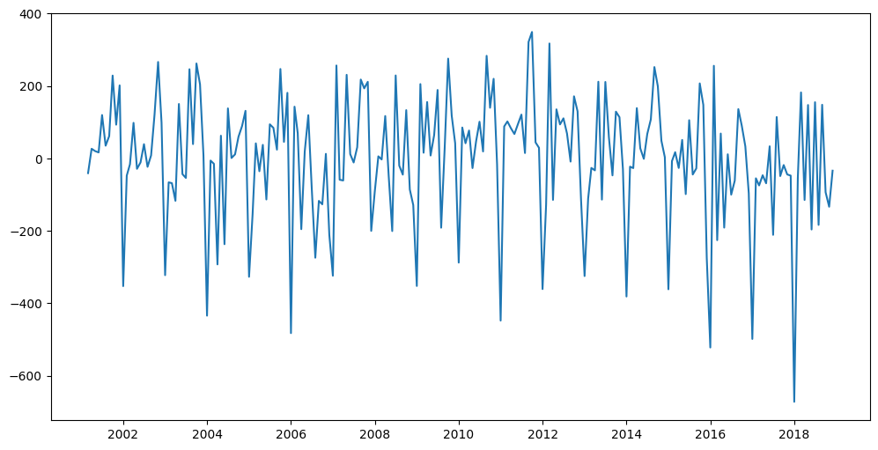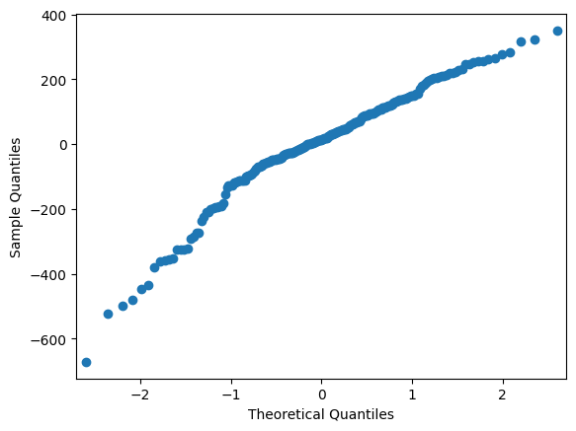
El modelo seleccionado fue un ARIMA(1,1,1). Los parámetros AR(1) y MA(1) resultaron altamente significativos, evidenciando una estructura temporal estable donde el valor actual depende tanto de su rezago inmediato como de los valores recientes. Las pruebas de diagnóstico muestran que los residuos no presentan autocorrelación (Prob(Q) = 0.77) ni homocedasticidad (Prob(H) = 0.39), lo cual sugiere un modelo adecuado.
 | Autocorrelación |  | Homocedasticidad |  | Normalidad
 | LJUNGBOX | BOXPIERCE | LJUNGBOX | BOXPIERCE | SHAPIRO-WILK | JARQUE-BERA
P-Valor | 0.90 | 0.90 | 0.99 | 0.99 | 8.68e-29 | 0

Las proyecciones resultantes utilizando el total de la muestra con el modelo ARIMA(1,1,1) seleccionado, son las siguientes:
 | Point_forecast |  | lower_95 |  | upper_95
jul-19 | 10866.05 | 10417.82 |  | 11144.82
ago-19 | 10883.81 | 9954.84 |  | 11441.35
sep-19 | 10901.44 | 9491.74 |  | 11723.94
oct-19 | 10919.01 | 9028.58 |  | 12020.11
nov-19 | 10936.55 | 8552.52 |  | 12305.78
dic-19 | 10954.09 | 8121.82 |  | 12608.66

Gráfico de proyección a 6 meses
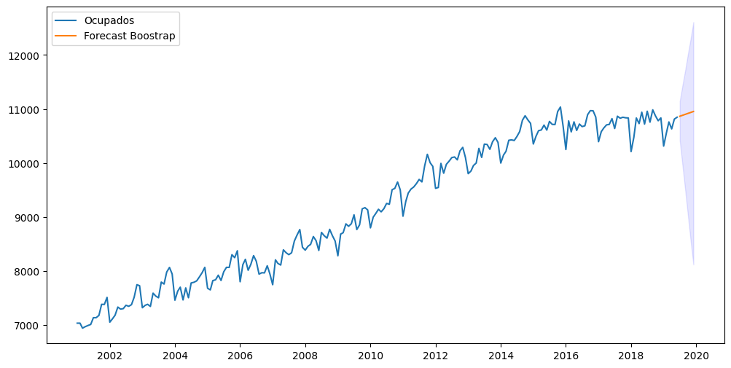

Aunque el modelo ARIMA(1,1,1) presentó un buen ajuste visual y cumplió con el supuesto de autocorrelación y homocedasticidad de los residuos, sigue siendo mejor el modelo Holt-Winters Multiplicativo, con un RMSE de 112.37 ya que captura la tendencia y estacionalidad con mayor precisión.

